第七中学校

郡築小学校

昭和小学校

Ｈ２６年１２月

七中校区



（愛称募集中）



八代市では 、「八代の未来を担うひとづくり」という教育理念のもと、確か

な学力・豊かな心・健やかな体などの「生きる力」をはぐくむために、学校や

地域が連携し、特色ある学校教育に取り組むことを目標として、小中一貫・連

携教育を推進しています。七中校区は、昨年度第三期モデル地区に指定され、来



年度の完全導入に向け、取組を進めています。

[](http://ord.yahoo.co.jp/o/image/_ylt=A3JvW3xguodUXikA3YSU3uV7/SIG=128ul05eb/EXP=1418267616/**http:/illpop.com/img_illust/school/supplise_a06.png)

　９月１７日（水）、第七中学校で演劇鑑賞会が　　　　　１１月１７日（月）、郡築小学校で、６年生

行われ、郡築小と昭和小の各６年生もいっしょに　　　 への七中授業体験を行いました。当日は、昭和

参加しました。福岡市の劇団道化による「知覧・　　　 小学校の６年生もいっしょに体験を行いまし

青春～アイ・アム・ヒア～」が上演され、七中生　　　 た。体験した教科は、英語と数学でした。

のエキストラの登場もありました。　　　　　　　　　 ～６年生の感想より～

　演劇の鑑賞後は、七中の各部活動の活動の様子　　　 「中学校に行くのが楽しみになりました。」

を見学し、各６年生のみなさんは、七中生になる　　　 「英語の発音は難しかったけど楽しかった。」

ことができた半日でした。　　　　　　　　　　　　　 「昭和小の人と話ができてよかった。」

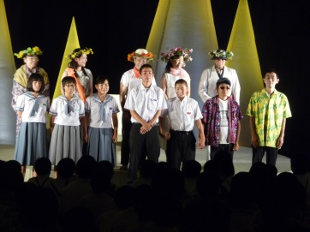 　　　　　　 「中学校の先生がやさしく教えてくださった

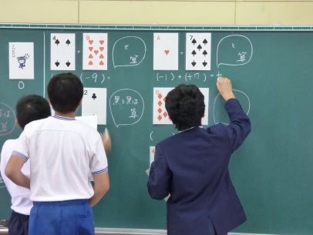　　　　　　　　　　　　　　　　　　　　　　　　　　のでよかった。」

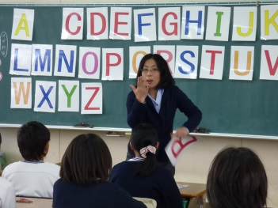

[](http://wrs.search.yahoo.co.jp/_ylt=A3xTqX64qH5U_i0APxaDTwx.;_ylu=X3oDMTFvMm10N2ZmBHBhdHQDcmljaARwb3MDMQRwcm9wA2lzZWFyY2gEcXADcWh2BHNjA0RSBHNlYwNzYwRzbGsDaW1n/SIG=16dv7ta9p/EXP=1417687672/**http:/image.search.yahoo.co.jp/search?rkf=2&ei=UTF-8&p=%E3%82%B1%E3%83%BC%E3%82%BF%E3%82%A4+%E3%82%A4%E3%83%A9%E3%82%B9%E3%83%88)[](http://wrs.search.yahoo.co.jp/_ylt=A3xTqXKRqH5U8icABYGDTwx.;_ylu=X3oDMTFvYWNmdTZvBHBhdHQDcmljaARwb3MDMwRwcm9wA2lzZWFyY2gEcXADcWh2BHNjA0RSBHNlYwNzYwRzbGsDaW1n/SIG=15ugfpv0e/EXP=1417687633/**http:/image.search.yahoo.co.jp/search?rkf=2&ei=UTF-8&p=%E3%82%B9%E3%83%9E%E3%83%9B+%E3%82%A4%E3%83%A9%E3%82%B9%E3%83%88)

　七中では、生徒会および保健委員会が中心と　　　　１０月７日（火）に、七中校区学校・園支援

なり「ケータイ・スマホ使用についての七箇条」　　協議会（学校応援団）の発足式が行われました。

を作成しています。そこで、小中一貫・連携教　　　　これまでは、七中校区安全連絡協議会として

育の生徒指導部会でも、郡築小・昭和小・第七　　　安全面に関する活動が主でしたが、学校や園を

中の共通のルールとして『夜９時までに終わる』　 応援していただくために新しい組織体を編成し

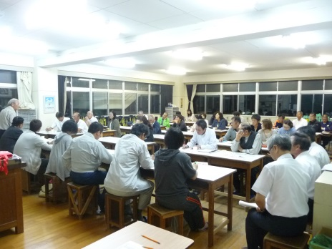[](http://www.sozaidas.com/sozai/010701sonota/png/010701sonota083-trans.png)としています。　　　　　　　　　　　　　　　　　ました。

　他にも６個のルー　　　　　　　　　　　　　　　　今後とも七中

ルがありますので、　　　　　　　　　　　　　　　校区の子どもた

家庭内でぜひ話題に　　　　　　　　　　　　　　　ちの健全育成に

していただきたいと　　　　　　　　　　　　　　　ご協力をよろし

思います。　　　　　　　　　　　　　　　　　　　くお願いいたし

　　　　　　　　　　　　　　　　　　　　　　　　ます。